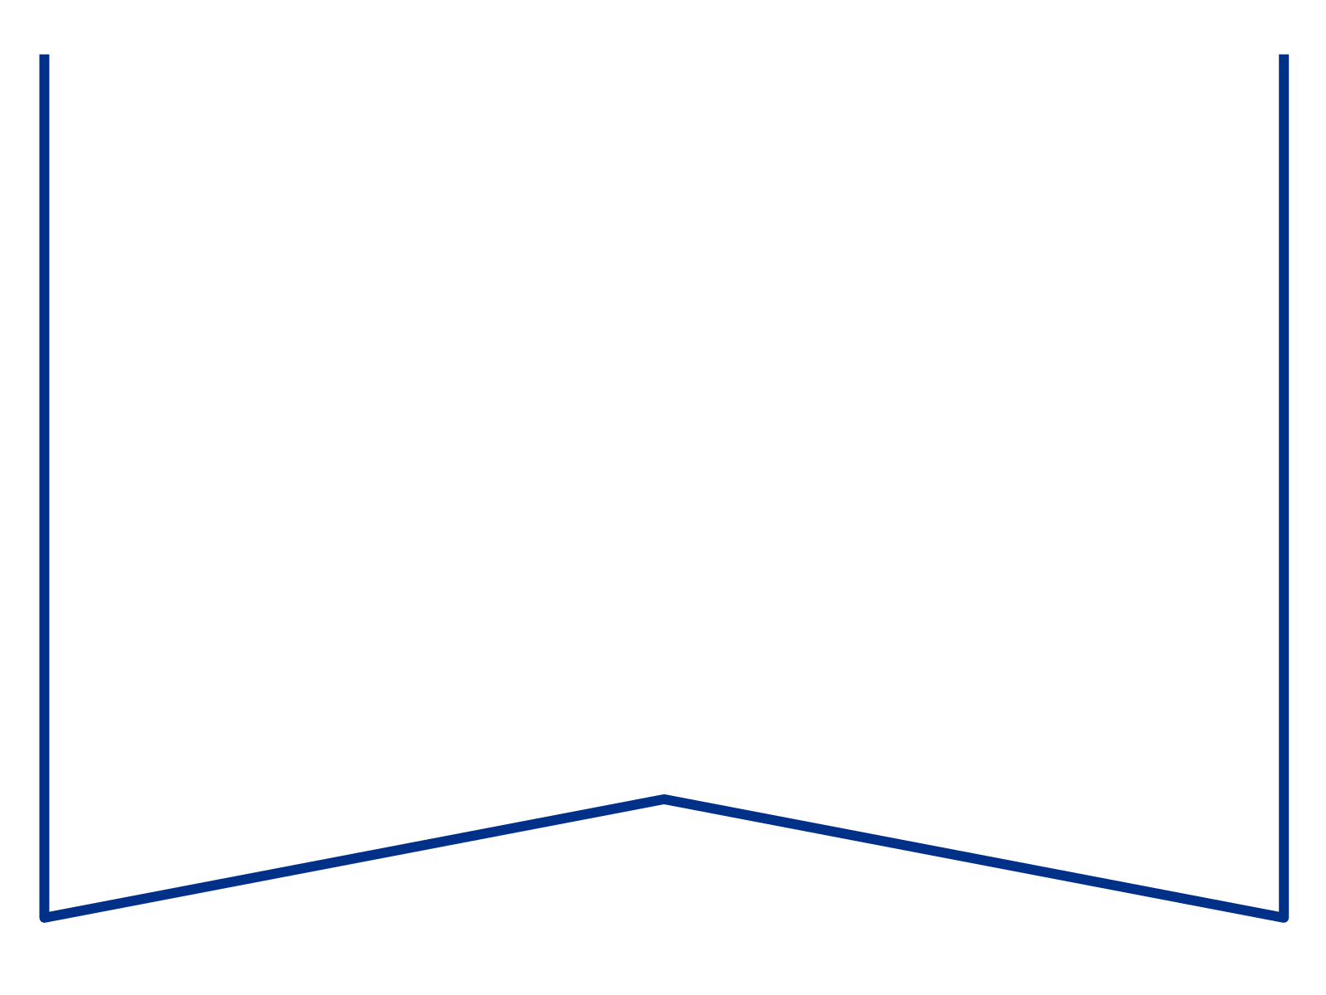

|  |  |  |  |  |
| --- | --- | --- | --- | --- |
| Teie |  | a nr |  |  |
| Meie | 14.02.2025 | a nr | 2-24-17171 |  |

**Maksejõuetuse teenistus**

e-post: [info@konkurentsiamet.ee](mailto:info@konkurentsiamet.ee)

**Ettepanek esitada avaldus pankrotimenetluse läbiviimiseks avaliku uurimisena**

Tartu Maakohtu menetluses tsiviilasjas nr 2-24-17171 on Osaühing Total Services (likvideerimisel) (registrikood 10931449) (võlgnik) avaldus pankroti väljakulutamiseks.

Ajutine haldur Margo Normann (ajutine haldur) esitas kohtule aruande, mille kohaselt on võlgnik püsivalt maksejõuetu. Aruande kohaselt suri aprillis 2023 võlgniku juhatuse liige ning äriühing oli juhatuseta kuni likvideerija ülesandeid asus alates 1. veebruarist 2024 täitma Hillar Talts. Kuna juhatuse liige on surnud, ei ole olnud likvideerijal võimalust saada informatsiooni täpsema tegevuse osas. Samuti ei ole likvideerijal olnud võimalik tutvuda raamatupidamisega. Likvideerija on tuvastanud, et võlgnikul vara puudub ja registriosakonna poolt pärast juhatuse liikme surma tehtud majandusaasta aruande esitamata jätmise eest tehtud trahve ei ole võimalik tasuda. Äriregister on määranud trahvid situatsioonis, kus võlgnikul puudus seaduslik esindaja.

Võlgnikul pankrotimenetluse kulude katteks piisava vara puudumise tõttu määras kohus menetluse raugemise vältimiseks pankrotimenetluse kulude katteks kohtu deposiiti makstava summa suuruseks 1000 eurot. Ükski isik ei ole deposiiti maksnud. Seega on tekkinud pankrotiseaduse (PankrS) § 29 lg-s 1 sätestatud raugemise olukord. PankrS § 30 lg 5 kohaselt kui sama sätte lõikes 1 nimetatud deposiiti ei maksta, teeb kohus juriidilisest isikust võlgniku puhul maksejõuetuse teenistusele ettepaneku esitada avaldus pankrotimenetluse läbiviimiseks avaliku uurimisena ja annab avalduse esitamiseks mõistliku tähtaja.

**Eelnevat arvestades teeb kohus maksejõuetuse teenistusele ettepaneku esitada avaldus pankrotimenetluse läbiviimiseks avaliku uurimise kohta hiljemalt 14. märtsiks 2025.**

Lugupidamisega

(allkirjastatud digitaalselt)

Mari Schihalejev

kohtunik